متوسطة عبد الحميد بن باديس – الدوار الجديد - مستغانم | التاريخ : 07/02/2024 المدة : ساعة
فرض الفصل الثاني في مادة الرياضيات – 2 متوسط | الإسم و اللقب : .................................

1/ أحسب ما يلي :
$$\left(+12\right)+\left(-18\right)=… ; \left(-20\right)+\left(+20\right)=…$$
2/ أحسب بتمعن ما يلي موضحا طريقة الحساب:
$$\left(-4.2\right)-\left(-5.7\right)=⋯⋯⋯⋯⋯⋯⋯⋯⋯$$
$$\left(-20\right)-\left(+35\right)=⋯⋯⋯⋯⋯⋯⋯⋯⋯$$
3/ أكمل ما يلي بأحد الرمزين $<$ أو $>$ :
$$-12 ⋯ -7 ; -8 ⋯ 11 ; 0 ⋯ -12 ; -9,36 ⋯ -9.4$$
4/ أتمم في كل حالة مما يلي بعددين نسبيين صحيحين متتاليين:
$$⋯ <-12,87<… ; ⋯<-4,05<⋯$$
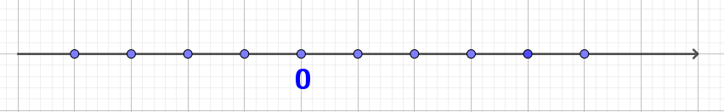
5/ علم على مستقيم مدرج النقاط التالية : $A\left(-1\right) ; B\left(+1\right) ; C\left(+1,5\right) ; D\left(-3,5\right)$
2
1

6/ بالاعتماد على المعطيات في السؤال 5 . أحسب المسافتين $BD$ و $AC$ .
$$AC=⋯⋯⋯⋯⋯⋯⋯⋯⋯⋯⋯⋯⋯⋯⋯$$
$$BD=⋯⋯⋯⋯⋯⋯⋯⋯⋯⋯⋯⋯⋯⋯⋯$$
7/ علم على مستقيم المدرج النقط التالية : $E\left(\frac{11}{6}\right) ; F\left(-\frac{4}{3}\right)$
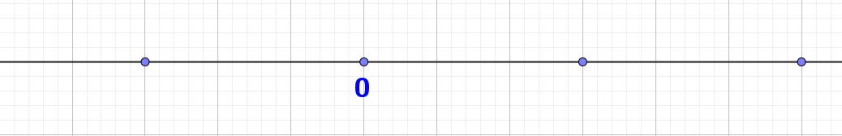
1-
1

8/ إذا علمت أن $x$ و $y$ قيسان لزاويتين متتامتين بحيث: $x={40}^{o}$ , أحسب قيس الزاوية $y$ .
$$⋯⋯⋯⋯⋯⋯⋯⋯⋯⋯⋯⋯⋯⋯⋯⋯⋯⋯⋯⋯⋯⋯⋯⋯⋯⋯⋯⋯⋯⋯$$
$$⋯⋯⋯⋯⋯⋯⋯⋯⋯⋯⋯⋯⋯⋯⋯⋯⋯⋯⋯⋯⋯⋯⋯⋯⋯⋯⋯⋯⋯⋯$$
9/ إذا علمت أن $x$ و $y$ قيسان لزاويتين متكاملتين بحيث : $x={40}^{o}$ , أحسب قيس الزاوية $y$.
$$⋯⋯⋯⋯⋯⋯⋯⋯⋯⋯⋯⋯⋯⋯⋯⋯⋯⋯⋯⋯⋯⋯⋯⋯⋯⋯⋯⋯⋯⋯$$
$$⋯⋯⋯⋯⋯⋯⋯⋯⋯⋯⋯⋯⋯⋯⋯⋯⋯⋯⋯⋯⋯⋯⋯⋯⋯⋯⋯⋯⋯⋯$$
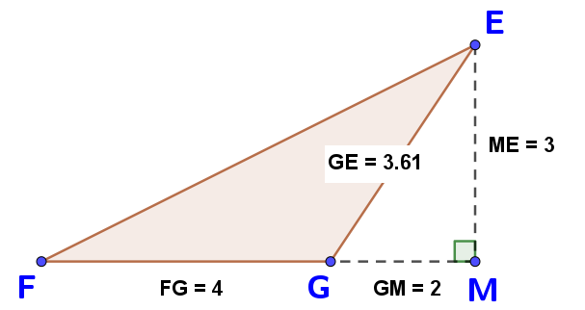
10/ EFG مثلث , بالاعتماد على المعطيات الموضحة في الشكل أحسب مساحته . ( الأطوال بالسنتيمتر)
$$⋯⋯⋯⋯⋯⋯⋯⋯⋯⋯⋯⋯⋯⋯⋯$$
$$⋯⋯⋯⋯⋯⋯⋯⋯⋯⋯⋯⋯⋯⋯⋯$$
$$⋯⋯⋯⋯⋯⋯⋯⋯⋯⋯⋯⋯⋯⋯⋯$$
$$⋯⋯⋯⋯⋯⋯⋯⋯⋯⋯⋯⋯⋯⋯⋯$$
$$⋯⋯⋯⋯⋯⋯⋯⋯⋯⋯⋯⋯⋯⋯⋯$$
صفحة 1 من 2
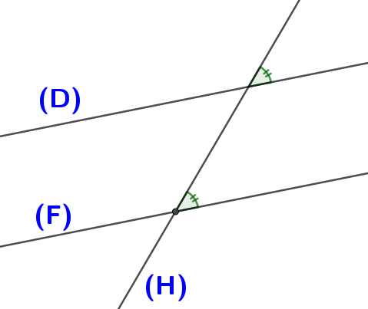
11/ تمعن في الشكل المقابل بحيث : $\left(F\right)و \left(D\right)$ مستقيمان
$\left(H\right)و$ قاطع لهما . بين أن المستقيمين $\left(F\right)و \left(D\right)$ متوازيين .
$$⋯⋯⋯⋯⋯⋯⋯⋯⋯⋯⋯⋯⋯⋯⋯⋯⋯⋯⋯$$
$$⋯⋯⋯⋯⋯⋯⋯⋯⋯⋯⋯⋯⋯⋯⋯⋯⋯⋯⋯$$
$$⋯⋯⋯⋯⋯⋯⋯⋯⋯⋯⋯⋯⋯⋯⋯⋯⋯⋯⋯$$
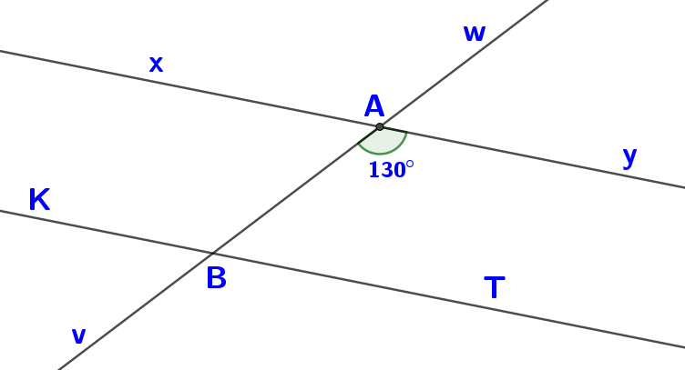
12/ تمعن في الشكل المقابل بحيث : $\left(zt\right)و \left(xy\right)$ مستقيمان متوازيان $\left(wv\right)و$ قاطع لهما .
أحسب قيس الزاويتين $\hat{xAw}$ و $\hat{KBA}$ مع التعليل
$$⋯⋯⋯⋯⋯⋯⋯⋯⋯⋯⋯⋯⋯⋯⋯⋯⋯⋯⋯$$
$$⋯⋯⋯⋯⋯⋯⋯⋯⋯⋯⋯⋯⋯⋯⋯⋯⋯⋯⋯$$
$$⋯⋯⋯⋯⋯⋯⋯⋯⋯⋯⋯⋯⋯⋯⋯⋯⋯⋯⋯$$
$$⋯⋯⋯⋯⋯⋯⋯⋯⋯⋯⋯⋯⋯⋯⋯⋯⋯⋯⋯$$
13/ $(G)$ قرص قطره $11 cm$ . أحسب مساحته . (نأخذ $π=3.14$) - الرسم غير مطلوب
$$⋯⋯⋯⋯⋯⋯⋯⋯⋯⋯⋯⋯⋯⋯⋯⋯⋯⋯⋯⋯⋯⋯⋯⋯⋯⋯⋯⋯⋯⋯$$
$$⋯⋯⋯⋯⋯⋯⋯⋯⋯⋯⋯⋯⋯⋯⋯⋯⋯⋯⋯⋯⋯⋯⋯⋯⋯⋯⋯⋯⋯⋯$$
$$⋯⋯⋯⋯⋯⋯⋯⋯⋯⋯⋯⋯⋯⋯⋯⋯⋯⋯⋯⋯⋯⋯⋯⋯⋯⋯⋯⋯⋯⋯$$
$$⋯⋯⋯⋯⋯⋯⋯⋯⋯⋯⋯⋯⋯⋯⋯⋯⋯⋯⋯⋯⋯⋯⋯⋯⋯⋯⋯⋯⋯⋯$$
14/ بين أنه يمكن إنشاء مثلث أطوال أضلاعه : $3 cm ; 4 cm ;5 cm$ ؟ ثم قم بإنشائه .
$$⋯⋯⋯⋯⋯⋯⋯⋯⋯⋯⋯⋯⋯⋯$$
$$⋯⋯⋯⋯⋯⋯⋯⋯⋯⋯⋯⋯⋯⋯$$
$$⋯⋯⋯⋯⋯⋯⋯⋯⋯⋯⋯⋯⋯⋯$$
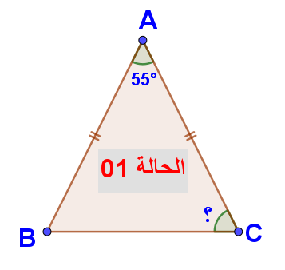
15/ في كل حالة , حدد نوع المثلث ثم أحسب قيس الزاوية $\hat{C}$ .
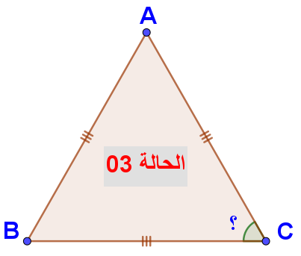
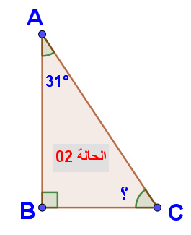
$$⋯⋯⋯⋯⋯⋯⋯⋯⋯⋯⋯⋯⋯⋯⋯⋯⋯⋯⋯⋯⋯⋯⋯⋯⋯$$
$$⋯⋯⋯⋯⋯⋯⋯⋯⋯⋯⋯⋯⋯⋯⋯⋯⋯⋯⋯⋯⋯⋯⋯⋯⋯$$
$$⋯⋯⋯⋯⋯⋯⋯⋯⋯⋯⋯⋯⋯⋯⋯⋯⋯⋯⋯⋯⋯⋯⋯⋯⋯$$
$$⋯⋯⋯⋯⋯⋯⋯⋯⋯⋯⋯⋯⋯⋯⋯⋯⋯⋯⋯⋯⋯⋯⋯⋯⋯$$
$$⋯⋯⋯⋯⋯⋯⋯⋯⋯⋯⋯⋯⋯⋯⋯⋯⋯⋯⋯⋯⋯⋯⋯⋯⋯$$
$$⋯⋯⋯⋯⋯⋯⋯⋯⋯⋯⋯⋯⋯⋯⋯⋯⋯⋯⋯⋯⋯⋯⋯⋯⋯$$
$$⋯⋯⋯⋯⋯⋯⋯⋯⋯⋯⋯⋯⋯⋯⋯⋯⋯⋯⋯⋯⋯⋯⋯⋯⋯$$
$$⋯⋯⋯⋯⋯⋯⋯⋯⋯⋯⋯⋯⋯⋯⋯⋯⋯⋯⋯⋯⋯⋯⋯⋯⋯$$
$$⋯⋯⋯⋯⋯⋯⋯⋯⋯⋯⋯⋯⋯⋯⋯⋯⋯⋯⋯⋯⋯⋯⋯⋯⋯$$
$$⋯⋯⋯⋯⋯⋯⋯⋯⋯⋯⋯⋯⋯⋯⋯⋯⋯⋯⋯⋯⋯⋯⋯⋯⋯$$

صفحة 2 من 2

